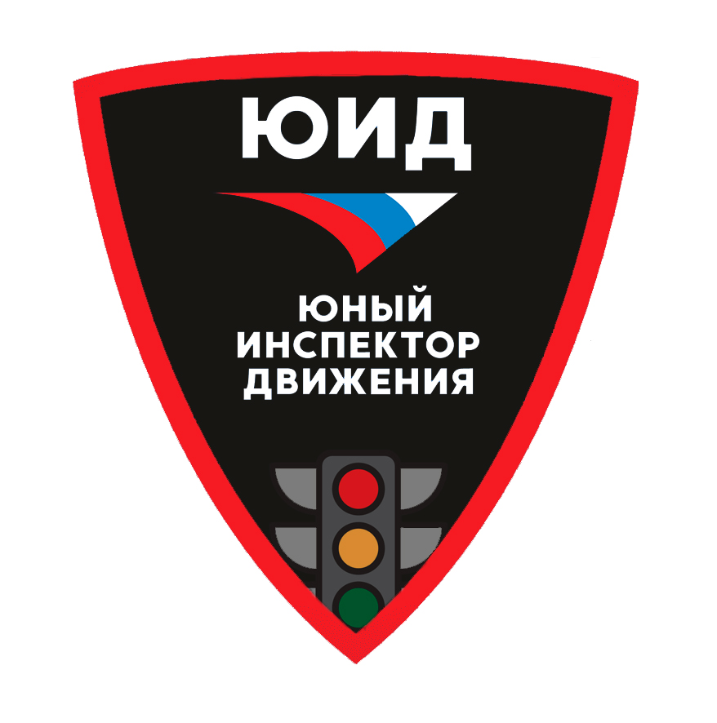

ПАПКА

**отряда юных инспекторов движения (ЮИД)**

**МБОУ «ШКОЛА №102 Г. ДОНЕЦКА»**

**ДНР**

# ПОЛОЖЕНИЕ

**об отряде юных инспекторов движения (ЮИД)**

**МБОУ «ШКОЛА №102 Г. ДОНЕЦКА»**

Главная задача отряда юных инспекторов движения – активное участие в пропаганде правил дорожного движения среди детей и подростков, предупреждение нарушений ими этих правил.

Отряд ЮИД создан при МБОУ «школа №102 г. Донецка».

Отряд ЮИД оказывает помощь дорожной полиции в проведении широкой профилактической работы по предупреждению детского дорожно-транспортного травматизма:

* организация изучения учащимися Правил дорожного движения;
* оформление кабинетов, уголков по безопасности движения, стендов и другой наглядной агитации по безопасности движения;
* организация и проведение в школе и во внешкольных учреждениях тематических вечеров и утренников, игр, викторин и соревнований по знанию правил дорожного движения;
* обеспечение безопасности движения в районе школы (рейды, патрулирование).

В отряд юных инспекторов движения вступили учащиеся в возрасте 10-13 лет, принимающие активное участие в изучении и пропаганде правил дорожного движения.

Руководство работой отряда юных инспекторов движения осуществляется штабом, избранном на общем отрядном собрании.

# Штаб отряда ЮИД:

* планирует работу отряда, организует и контролирует работу групп, составляет график патрулирования и осуществляет контроль за его выполнением, инструктирует членов отряда;
* несет ответственность за дисциплину членов отряда;
* организует изучение ими правил дорожного движения, проводит занятия по специальной и физической подготовке.

# Содержание работы отряда ЮИД

Содержание деятельности отряда юных инспекторов движения имеет несколько направлений.

## Информационная деятельность

Организация отчетов на школьном сайте по результатам деятельности отряда ЮИД, создание стендов «ЮИД в действии», стенгазет «Юный инспектор движения», листовок «За безопасность движения» и другой информационной работы, паспорт отряда.

## Пропагандистская деятельность

Организация разъяснительной работы по теме безопасности дорожного движения, проведение бесед, викторин, кинолекториев, игр, экскурсий, соревнований, конкурсов, КВН, тематических утренников, создание агитбригад, участие в создании и использовании наглядной агитации и методической базы для изучения правил дорожного движения.

## Шефская деятельность

Оказание помощи в создании простейших наглядных пособий для малышей, организации среди дошкольников и учащихся начальных классов конкурсов рисунков, поделок по теме безопасности движения, разучивание песен и стихов, помощь воспитателям и педагогам в проведении экскурсий «Азбука дорог».

## Патрульная деятельность

Патрулирование в сопровождении взрослых в целях предотвращения нарушений со стороны детей и подростков Правил дорожного движения; выпуск «молний» по результатам патруля и рейдов; информирование совета школы и родителей о нарушении школьниками Правил дорожного движения, работа с юными велосипедистами.

# СТРУКТУРА И ОРГАНИЗАЦИЯ

**работы отряда юных инспекторов движения**

Отряд юных инспекторов движения (ЮИД) организован из учащихся 5-Б класса, в возрасте 10-12 лет.

Отряда ЮИД состоит из 8 учащихся.

Руководителем отряда является учитель технологии МБОУ «школа №102 г. Донецка» Менжулина Виктория Сергеевна

Состав отряда:

Отрядом руководит командир и его заместитель, старшие групп.

1. Командир отряда – Нескородеев Алексей
2. Заместитель командира – Башун Максим
3. Ответственный за стенды – Уварова Татьяна
4. Ответственный за стенды – Познухов Саша
5. Ответственный за стенды – Павлова Мирослава
6. Ответственный за агитацию - Рудаменко Виктория
7. Ответственный за агитацию – Несолёнов Иван
8. Ответственный за агитацию – Миронова Лилиана
9. Ответственный за мероприятия в начальной школе- Даценко Кирилл
10. Ответственный за мероприятия – в средней школе- Терешков Саша
11. Ответственный за мероприятия – в средней школе- Гетьман Артем

|  |  |  |  |
| --- | --- | --- | --- |
| **№** | **ФИО** | **Дата рождения** | **Контактные данные** |
|  | Нескородеев Алексей Дмитриевич | 16.03.2012 | +79494880974 |
|  | Башун Максим Сергеевич | 31.08.2012 | +79494588320 |
|  | Уварова Татьяна Дмитриевна | 02.06.2012 | +79494993902 |
|  | Познухов Александр Алексеевич | 30.01.2012 | +79494859040 |
|  | Павлова Мирослава Константиновна | 07.11.2012 | +79494987920 |
|  | Несолёнов Иван | 11.12.2011 | +79495174821 |
|  | Рудаменко Виктория Артемовна | 07.03.2012 | +79495077331 |
|  | Даценко Кирилл Артемович | 10.10.2012 | +79494206411 |
|  | Терешков Александр Игоревич | 10.10.2012 | +79494783021 |
|  | Миронова Лилиана Романовна | 29.11.2012 | +79494182972 |
|  | Гетьман Артем Сергеевич | 27.11.2012 | +79497001746 |

# Обязанности и права юного инспектора движения

Юный инспектор движения обязан:

1. Дорожить честью, званием юного инспектора движения, активно участвовать в делах отряда, своевременно выполнять задания штаба и командиров.
2. Изучать Правила дорожного движения и быть примером их соблюдения.
3. Вести разъяснительную работу среди сверстников и детей младшего возраста по пропаганде Правил безопасного поведения на улицах и дорога.
4. Всемерно беречь и укреплять общественный правопорядок, участвовать в предупреждении нарушений детьми Правил дорожного движения.
5. Укреплять свое здоровье, систематически заниматься физической культурой и спортом. Юный инспектор движения имеет право:
6. Участвовать в обсуждении всех вопросов, относящихся к деятельности отряда, и вносить соответствующие предложения.
7. Избирать и быть избранным в штаб отряда юных инспекторов движения.
8. Овладев знаниями, умениями и навыками, методикой и практикой работы по профилактике детского дорожно-транспортного травматизма, получить звание «Юный инспектор по безопасности движения», которое присваивается после проверки умений в практической работе.
9. Обращаться за помощью и консультацией по вопросам безопасности дорожного движения и общественного правопорядка в местные органы полиции и дорожной полиции.
10. Носить установленные знаки различия юных инспекторов движения.
11. Под руководством сотрудника дорожной полиции участвовать в патрулировании на улицах, внешкольных учреждений, по месту жительства по соблюдению Правил дорожного движения, организации безопасного досуга детей и подростков.

Юный инспектор движения может награждаться за активную работу в отряде органами внутренних дел и образования.

# Документация отряда ЮИД

* 1. Список членов отряда с указанием фамилии, имени, класса, домашнего адреса.
  2. Комплексный план работы и учебы отряда юных инспекторов движения.
  3. Дневник отряда, в него заносятся записи о проделанной работе.
  4. Папка мероприятий, в которой подшиваются разработки занятий отряда ЮИД, мероприятий, сценарии агитбригад и пр.

*За ведением документации следят командир отряда и его заместитель.*

# ЗАКОНЫ И ТРАДИЦИИ ОТРЯДА ЮИД

**Законы отряда ЮИД**:

1. Закон ноль-ноль. (Уважай товарища – будь точен.)
2. Береги от мозолей ноги, но не бойся мозолей на руках.
3. Отстаивай истину, хотя б для этого пришлось вступить в бой со всем миром.
4. Береги искру бодрости.
5. Все делай творчески – иначе нельзя!
6. Так надо!
7. Не согласен – возражай,
8. Возражаешь – предлагай,
9. Предлагаешь – делай!

# Традиции отряда ЮИД:

1. Посвящение в члены ЮИД проводить 23 ноября в День дорожной полиции. Рапортуя перед своими наставниками, о проделанной работе.
2. Коллективное планирование. Отряд на общем сборе планирует работу на весь учебный год. Все предложения обсуждаются сообща, что дает возможность научить планированию и составить более интересный и полный план.
3. Коллективное подведение итогов после проведения мероприятия отряд собирается и подводит итоги, отвечая на вопросы:

а) Что было хорошо? б) Что было плохо? в) И почему?

# К Л Я Т В А

Я, , вступая в отряд юных инспекторов движения, перед лицом своих товарищей торжественно клянусь:

* быть достойным членом отряда ЮИД и примером для всех ребят;
* непримиримо относиться к нарушителям Правил дорожного движения;
* всегда приходить на помощь тому, кому трудно;
* хорошо знать и выполнять Правила дорожного движения, пропагандировать их среди детей.

Для выполнения возложенных на меня обязанностей постоянно совершенствовать:

* свои знания, физическую подготовку;
* вырабатывать и закалять волю;
* активно участвовать в работе отряда ЮИД.

Знать о славных и героических делах дорожной полиции. Быть верным помощником сотрудников дорожной полиции, с честью и достоинством носить звание члена отряда юных инспекторов движения.